2016年山西省中考历史试题
吴涛整理
第Ⅰ卷 选择题（共30分）
一、选择题（在每小题的四个选项中，只有一项最符合题意，请选出并在答题卡上将该项涂黑。本大题共15个小题，每小题2分，共30分）
（2016·山西）1. 考古发现是了解史前社会的主要证据。下面一组邮票反映的是河姆渡遗址发掘出的文物，它见证了我国河姆渡原始居民的生产生活状况。据此可以得出的结论有（ ）D
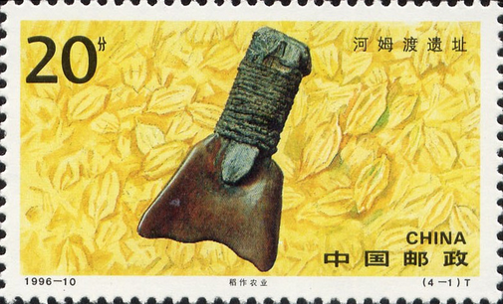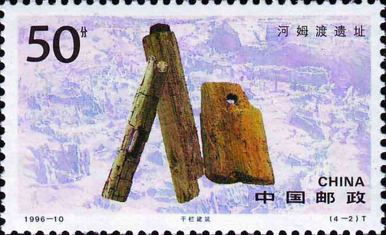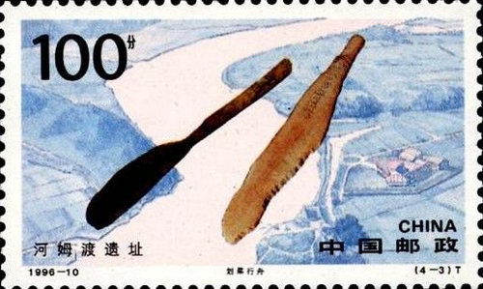
①他们种植的农作物是水稻 ②他们主要使用青铜农具
③他们居住的是干栏式房屋 ④他们已学会了制作舟船
A. ①②③ B. ②③④ C. ①②④ D. ①③④
（2016·山西）2. 文学创作来源于社会生活。唐诗作为一个时代的主要文学表达形式，能从不同侧面反映出唐朝的社会风尚。下列诗句中反映唐朝盛世经济繁荣的是（ ）A
A. 稻米流脂粟米白，公私仓廪俱丰实。（杜甫）
B. 春风得意马蹄疾，一日看尽长安花。（孟郊）
C. 小头鞋履窄衣裳，青黛点眉眉细长。（白居易）
D. 历览前贤国与家，成由勤俭败由奢。（李商隐）
（2016·山西）3. 比较中学习并归纳共同点是历史学习的方法之一。下列关于隋朝和元朝相同之处的表述，正确的是（ ）B
①都结束了政权并立局面，完成全国统一 ②都是少数民族入主中原后，建立的政权
③都修建了大运河，促进了南北经济交流 ④都进行了制度的创新，加强了中央集权
A. ①②③ B. ①③④ C. ②③④ D. ①②④
（2016·山西）4. 山西是中国戏曲的摇篮。20世纪50年代，在山西发现了种类繁多、古朴精美的宋、辽、金戏曲文物，有戏台遗迹、戏剧壁画、出土珍品等。中华民族的艺术瑰宝——元杂剧也发源并成熟于山西，成为元曲的重要组成部分。明清时期还形成了具有地方特色的“四大梆子戏”，即北路梆子、晋剧、上党梆子、蒲剧。下列对这段材料的理解有误的是（ ）D
A. 丰富的戏曲文物，说明了山西是中国戏曲的摇篮
B. 元杂剧作为元曲的组成部分，发源并成熟于山西
C. 具有地方特色的“四大梆子戏”形成于明清时期
D. 山西“四大梆子戏”是在元杂剧的基础上形成的
（2016·山西）5. 史料记载：“（甲午战争后）随便走进中国哪一家农户，人们都可以看到，曾经是不可以缺少的纺车，都蒙上了尘土，被人遗忘了。一捆捆机器压的印度孟买棉纱似乎使人注意到手纺车已经不合时宜了。”这种现象反映的实质是（ ）A
A. 自然经济逐渐解体 B. 手摇纺车效率低下
C. 印度棉纱质优价廉 D. 民族工业曲折艰难
（2016·山西）6. 下表所列为中国历史上有关学校教育的一些史实，其中史实与结论搭配不正确的是（ ）C
选项 | 史实 | 结论
A | 春秋末年孔子创办私学 | 打破了学在官府的局面
B | 汉武帝在长安兴办太学 | 促进了儒学教育的推广和发展
C | 1898年清政府创办京师大学堂 | 是中国近代最早创办的西式学堂
D | 1924年国共合作创办黄埔军校 | 为北伐战争的胜利进军奠定基础
（2016·山西）7. 历史地图蕴含了丰富的历史信息。观察下面两幅战役地图，从中能提取到这两场战役的相同点有（ ）D
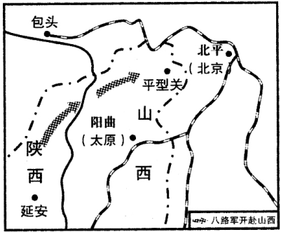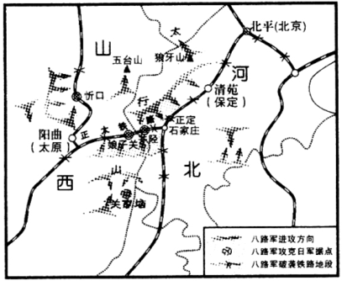
①都发生在国共十年对峙期间 ②都是彭德怀指挥领导的
③都是八路军组织发起的 ④山西都是主要战场
A. ①② B. ②③ C. ②④ D. ③④
（2016·山西）8. 重庆谈判中，中共的和平诚意和“和平、民主、团结”三大建国口号，赢得了全国民众的认可。解放区“耕者有其田”的土地政策，让农民无偿获得了梦寐以求的土地，使共产党赢得了农民的衷心拥护。这段话主要揭示了人民解放战争的（ ）C
A. 发生背景 B. 发展历程 C. 胜利原因 D. 历史意义
（2016·山西）9. 1958年，中共中央提出“工业以钢为纲”，号召一切部门都要为钢铁生产“停车让路”，支援大炼钢铁。为了炼钢，人们砸铁锅，收废铁，甚至拆下钢窗铁门作原料。这一现象反映的是（ ）C
A. 三大改造的基本完成 B. 第一个五年计划的实施
C. “大跃进”运动的开展 D. 人民公社化运动的进行
（2016·山西）10. 周恩来在会见美国总统尼克松时说：“由于大家都知道的原因，两国人民之间的来往中断了二十多年。现在经过中美双方的努力，友好往来的大门终于打开了。”这里“友好往来的大门终于打开”的原因有（ ）A
①中国国际地位的提高 ②中苏两国关系的破裂
③中美两国共同的需求 ④和平共处五项原则的提出
A. ①②③ B. ①②④ C. ①③④ D. ②③④
（2016·山西）11. 下面是古代罗马发展演变的线索示意图，其中③处应填写的是（ ）B
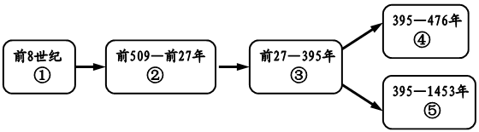
A. 罗马共和国 B. 罗马帝国 C. 西罗马帝国 D. 拜占庭帝国
（2016·山西）12. 某历史研究性学习小组以“文艺复兴不是复古而是创新”为话题进行讨论。下面是四位同学准备的发言卡片，你认为具有说服力的有（ ）D
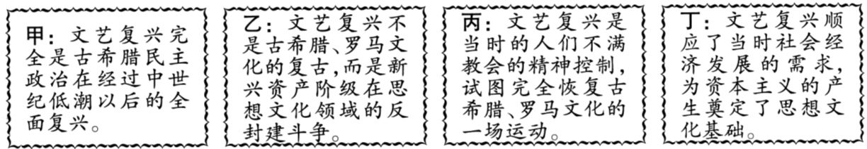
A. 甲和乙 B. 乙和丙 C. 甲和丁 D. 乙和丁
（2016·山西）13. 下列关于中国洋务运动和日本明治维新共同点的叙述，不正确的是（ ）B
A. 都是在内忧外患背景下进行的改革 B. 都在政治、经济、思想领域向西方学习
C. 都推动了本国资本主义经济的发展 D. 都创办了机器化大生产的近代工矿企业
（2016·山西）14. 下面一组图片呈现的是德国小伙儿威廉的生活片断。为他的快乐生活提供了如此便利的直接原因是（ ）B
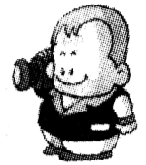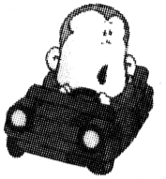
打算去奥地利度假 带上护照和欧元就OK了 一国驾照各国通行哦 计划在荷兰工作啦
A. 联合国维护了世界的和平与发展 B. 欧洲联盟推动了欧洲经济一体化
C. 亚太经合组织促进了区域化合作 D. 世贸组织有利于成员国贸易自由化
（2016·山西）15. “世界秩序之所以不同于旧秩序，就是因为它不是由超级大国主宰，而是有很多的权力中心，每一个都独立活动……美国是唯一的军事超级大国，但靠军事力量能解决的问题越来越少。”对材料所述观点的理解，正确的是（ ）C
A. 冷战后美国一国主宰世界统治秩序 B. 亚非拉国家已成为多极化的一极
C. 冷战后世界格局朝多极化趋势发展 D. 世界多极化的格局已经完全形成
第Ⅱ卷 非选择题（共45分）
二、简答题（本大题含两小题，其中第16题4分，第17题6分，共10分）
（2016·山西）16. 在人类社会发展的长河中，无数杰出人物以其思想和行动深刻影响着历史的发展进程。走近下列历史人物，回答相关问题。（4分）
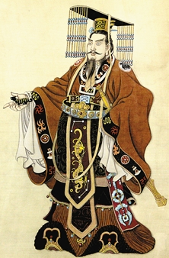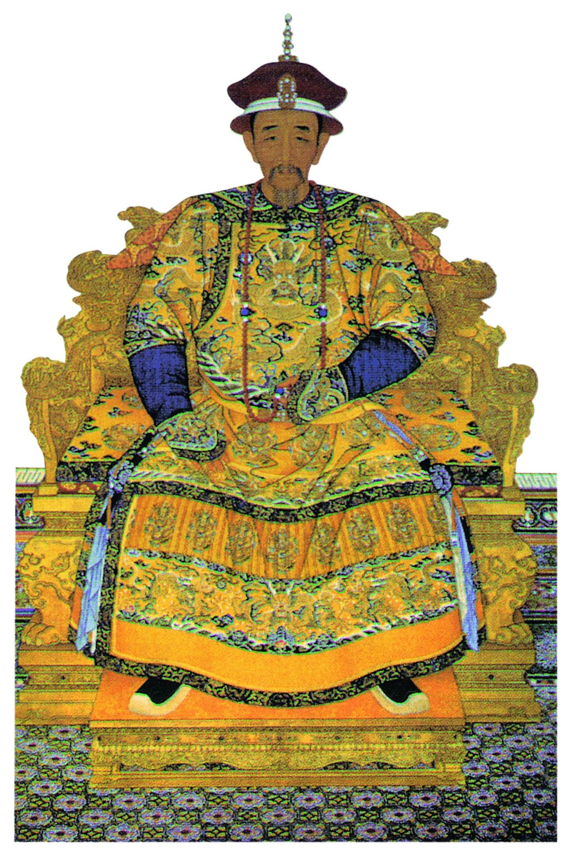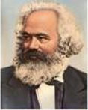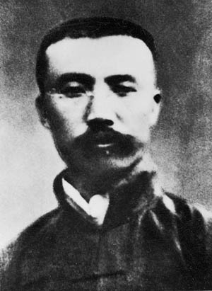
图一 秦始皇 图二 康熙帝 图三 马克思 图四 李大钊
（1）分别列举图一和图二人物在巩固统一多民族国家方面做出的贡献。
（2）图三人物的贡献对图四人物产生了什么影响？（2分）
16．（1）秦始皇：结束了长期分裂局面，统一全国；建立了一套封建专制主义中央集权制度；统一文字、货币、度量衡；北击匈奴，筑长城；开发南疆，修灵渠；加强思想控制等。康熙帝：赐予五世班禅“班禅额尔德尼”的封号；组织雅克萨之战，抗击沙俄，划定中俄东段边界；设立台湾府，加强对台湾的管辖；平定准噶尔叛乱等。评分说明：每位人物分别答出任意一点得1分，共2分。（2）《共产党宣言》的发表，标志着马克思主义的诞生，成为国际共产主义运动的理论指导。（1分）马克思主义传入中国后，李大钊在《每周评论》上发表文章，在中国最早宣传马克思主义的代表人物。（1分）
（2016·山西）17. 不同国家和地区之间的经贸往来是人类文明交往中的一种重要方式。观察下列示意图，回答相关问题。（6分）
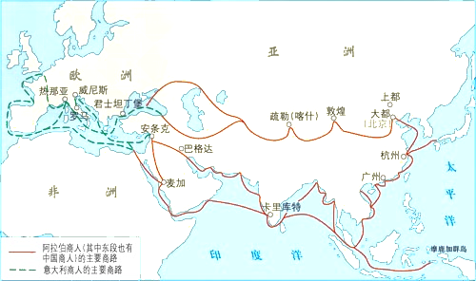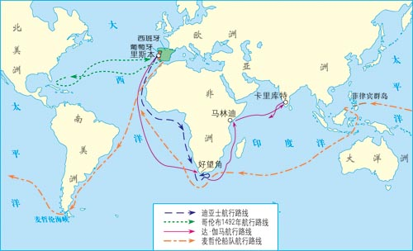
图一 14世纪前后欧亚主要商路 图二 新航路的开辟
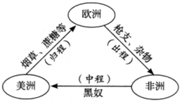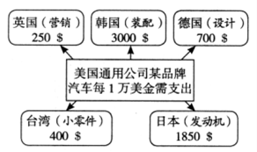
图三 “三角贸易”示意图 图四 美国通用汽车成本支出示意图
（1）图一到图二的世界贸易路线发生了怎样的变化？（2分）
（2）简述图二、图三反映的历史史实之间的联系。（2分）
（3）从图一到图四，反映出世界贸易怎样的发展特点？（2分）
17．（1）贸易路线由海、陆丝绸之路转向以全球海上贸易路线为主；贸易范围由欧亚大陆扩展到欧亚非美全球范围。（答出上述任意一点得2分）（2）新航路开辟后，西欧国家相继走上殖民扩张与掠夺的道路；（1分）在殖民扩张中，西欧国家为了掠夺原料、资本，逐步形成了罪恶的“三角贸易”。（1分）（3）贸易活动范围不断扩大；贸易交流的物品日益丰富；世界市场逐步形成；国家与地区间的联系日益密切，全球合作不断加强等。（答出上述任意一点得1分，共2分）
三、材料解析题（本大题含两小题，每小题10分，共20分）
（2016·山西）18．科学技术在推动人类文明发展的进程中起到了重要作用。阅读材料，结合所学知识，回答下列问题。（10分）
材料一 欧洲文艺复兴初期四种伟大发明的传入流播，对现代世界的形成，起着重要的作用。造纸术和印刷术替宗教改革开了先路，并使推广民众教育成为可能。火药的发明消除了封建制度，创立了国民军制。指南针的发明导致发现美洲，因而使全世界，而不再是欧洲成为历史的舞台。
——卡特《中国印刷术的发明和它的西传》
材料二 16—18世纪中西方科技成就简表
时间 | 中国 | 欧洲
16世纪 | 李时珍《本草纲目》 | 哥白尼提出“日心说”
17—18世纪 | 宋应星《天工开物》  徐光启《农政全书》 | 牛顿力学理论体系形成  瓦特完成蒸汽机的改进
材料三 19世纪欧洲对世界的支配不仅建立在欧洲工业革命和科学革命的基础上，也建立在欧洲政治革命的基础上……欧洲的霸权还以大殖民帝国的形式表现得很明显……随着权力史无前例的集中，欧亚大陆的一个半岛（西欧）已成为世界的中心。
——斯塔夫里阿诺斯《全球通史》
材料四 2015年李克强总理在政府工作报告中首次提出“互联网+”行动计划，推动互联网与传统行业相结合，充分发挥互联网的作用，如互联网+工业制造、互联网+商业……
（1）根据材料一，指出四大发明中的任意一项对世界文明产生的影响。宋元时期科技发达的原因是什么？（3分）
（2）根据材料二，对比16—18世纪中国与欧洲科技成就的不同特点。（2分）
（3）根据材料三，结合史实，说明19世纪欧洲“已成为世界的中心”。（3分）
（4）请结合你的生活，提出一个“互联网+？”的创意，并说明理由。（2分）
18．（1）影响示例：造纸术和印刷术替宗教改革开了先路，并使推广民众教育成为可能；或造纸术和印刷术的发明推动了世界文化的交流与传播等（任选一项发明作答，意思相符即可得1分）原因：经济重心南移或城市经济的繁荣；海外贸易发达；民族之间的交流融合；政府重文轻武的政策或开放的对外政策；前朝的继承和积累等。（答出任意一点得1分，共2分）（2）中国：传统科技重经验总结；实用性和综合性较强。西方：近代科学重视观察试验和分析；形成了系统的科学理论。（中西方分别答出意思相符的任意一点得1分，共2分）（3）工业革命中出现的新技术、新发明，创造了巨大的生产力，极大地推动了欧洲资本主义经济的发展；牛顿、达尔文等自然科学的贡献为资本主义经济发展创造了条件；英、法等国的早期资产阶级革命为资本主义发展扫清了障碍；西欧的殖民扩张活动为欧洲资本主义发展提供了原料、资本和广阔的海外市场等。（答出符合上述意思任意一点得1分，共3分）（4）示例：如“互联网+家”，理由：可以网上享受各地名师优质课程资源，提升我的学习成绩；“互联网+医疗”，理由：可以网上预约挂号，甚至可以网上病情诊断，远程医疗等。（创意和理由各得1分，共2分。要求创意贴近生活，理由言之有理。）
（2016·山西）19．革命或改革是推动社会进步的两种重要方式。阅读材料，结合所学知识，回答下列问题。（10分）
材料一 在《独立宣言》的指引下，大陆军赢得了独立战争的胜利。1787年制宪会议制定了一部资产阶级共和国宪法，宪法规定美利坚合众国的立法权属于国会，行政权属于总统，司法权属于最高法院。
1804年拿破仑建立了法兰西第一帝国，他颁布的《拿破仑法典》成为帝国的一座丰碑。
材料二 辛亥革命大事记
1911年10月10日 武昌起义成功之后，十几个省宣布脱离清政府独立
1912年1月1日 孙中山在南京就任中华民国临时大总统
1912年2月12日 清朝宣统皇帝下诏，宣布退位
1912年3月 南京临时政府颁布《中华民国临时约法》
材料三 1992年初，邓小平南方讲话中指出：“计划经济不等于社会主义，资本主义也有计划”；“计划和市场都是经济手段”。1992年10月召开的中共十四大，确定了“我国经济体制改革的目标是建立社会主义市场经济体制”。
当前，我国提出建设“新丝绸之路经济带”和“21世纪海上丝绸之路”（即“一带一路”）战略，为中国改革开放的推进提供了新的契机。
（1）根据材料一，分别概括美国《独立宣言》的理念和1787年宪法体现的原则，并简述拿破仑的历史贡献。（4分）
（2）根据材料二，简述辛亥革命对推动中国近代社会进步的重要意义。（2分）
（3）根据材料三，说明中国的经济体制改革发生了怎样的变化？（2分）
（4）“一带一路”战略为中国改革开放的推进提供了新的契机，谈谈你的看法。（2分）
19．（1）《独立宣言》：自由、民主、平等；（1分）1787年宪法：三权分立的民主原则。（1分）贡献：对内巩固资产阶级统治，颁布《拿破仑法典》，将法国大革命的成果以法律的形式加以肯定，成为近代欧洲各国资产阶级法典的范本；（1分）对外多次打败反法同盟，传播了自由、民主、平等的革命思想，打击了欧洲的封建势力。（1分）（2）推翻了清王朝的统治，结束了两千多年的封建帝制；建立起资产阶级民主共和国；颁布《中华民国临时约法》；推动了中国近代政治民主化的进程；使民主共和观念深入人心；促进民族资本主义的发展；改变了近代社会生活习俗等。（答出上述任意一点得1分，共2分）（3）由高度集中的计划经济体制向社会主义市场经济体制的转变；或由扩大企业自主经营权、政企分开到深化国企改革，建立现代企业制度，如：推行公司制、股份制。（答出上述任意一点变化得2分）（4）“一带一路”战略的实施有利于中国进一步深化改革开放；加强沿线国家之间的经济交流；顺应经济全球化潮流，强化国际合作和分工；转移国内过剩产能；创造更多就业岗位；开拓国际市场，促进经济发展等。（答出上述符合题意的任意一点得1分，共2分）
四、探究题（本大题共15分）
（2016·山西）20．历史学习的方法多种多样，为提升同学们的学科素养，张老师运用了不同的方法，设计了如下学案，请你完成相关学习任务。
任务一 【识别史料——寻找历史证据】（3分）
（1）史料一般包括文献史料、实物史料、口述史料三大类，它是我们发现历史、解释历史的依据。请你判断下列史料所属的类别。（只填序号）
①金字塔 ②张学良回忆录音 ③司母戊鼎 ④《史记》 ⑤《中国共产党党史》
实物史料： ；文献史料： ；口述史料： 。
任务二 【运用表格——归纳历史影响】（4分）
（2）完成下表中①②处内容的填写。并归纳两个条约的共同影响。
条约  内容 | 《南京条约》 | 《马关条约》 | 共同影响
割地 | ① （1分） | 辽东半岛、台湾等
赔款 | 2100万元 | 2亿两白银
通商 | 广州、厦门、福州、宁波、上海 | 沙市、重庆、苏州、杭州
其他特权 | 协定关税 | ② （1分）
任务三 【分析数据——解释历史现象】（4分）
（3）解读下列数据，运用相关史实，简述“沙俄→苏俄→苏联”的经济发展历程。
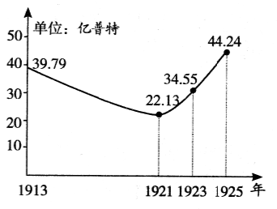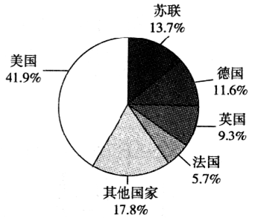
图一 1913—1925年苏俄（联）粮食产量的统计 图二 1937年苏联工业产值在世界的比重
任务四 【构建联系——阐述历史过程】（4分）
（4）请从下面关键词中任选一组，阐述它们之间的内在联系。
一组：1924—1929年经济繁荣 第二次工业革命 五四运动
凡尔赛—华盛顿体系 第一次世界大战
二组：1929—1933年经济大危机 罗斯福新政 七七事变
第二次世界大战 杜鲁门主义
20．（1）实物史料：①③（1分）；文献史料：④⑤（1分）；口述史料：②（1分）；（2）①香港岛（1分）；②允许日本在中国开设工厂（1分）；共同影响：都损害了中国领土主权的完整；都加重了百姓的负担，激化了社会矛盾；都使中国半殖民地半封建化程度不断加深；都开放了通商口岸，使中国逐步卷入资本主义世界市场等。（答出任意一点得1分，共2分）（3）图一：1913—1921年间，由于当时的俄国参加了第一次世界大战，导致经济衰退，粮食产量下降；（1分）1921—1925年，苏俄实施新经济政策，用粮食税代替余粮收集制，调动了农民的生产积极性，粮食产量不断增长；（1分）图二：1928—1937年，苏联在斯大林的领导下实施了两个五年计划，大力发展重工业，工业发展迅速，到1937年苏联工业总产值跃居欧洲第一，世界第二。（1分）（4）一组：在第二次工业革命的推动下，帝国主义国家政治、经济发展不平衡，后起帝国主义国家要求重新瓜分世界，与老牌国家展开激烈争夺，最终引发了第一次世界大战；（1分）一战后，帝国主义国家在巴黎和会和华盛顿会议上达成了一系列协议，构建了凡尔赛—华盛顿体系，确立了战后的世界新秩序；（1分）在巴黎和会上，中国在山东的权益被列强转让给日本，引发了国内的五四运动。（1分）凡尔赛—华盛顿体系的建立，暂时缓和了帝国主义国家之间的矛盾，为战后资本主义经济的发展提供了相对稳定的和平环境，1924—1929年资本主义经济繁荣一时。（1分）二组：1929—1933年经济大危机引发了严重的政治危机，各国纷纷寻找出路，美国实施了罗斯福新政，加强国家对经济的干预和指导，逐步摆脱了经济危机；（1分）在经济危机打击下，日本逐步建立起法西斯政权，世界大战的亚洲策源地形成，1937年7月日本发动了侵略中国的七七事变；（1分）日本、德国等法西斯国家不断扩大侵略，最终引发了第二次世界大战；（1分）二战结束后，美苏战时同盟关系破裂，美国为遏制苏联，称霸世界，1947年出台了杜鲁门主义，标志着冷战的开始。（1分）评分说明：任选一组关键词作答，答出符合题意的任意一点得1分，共4分。

